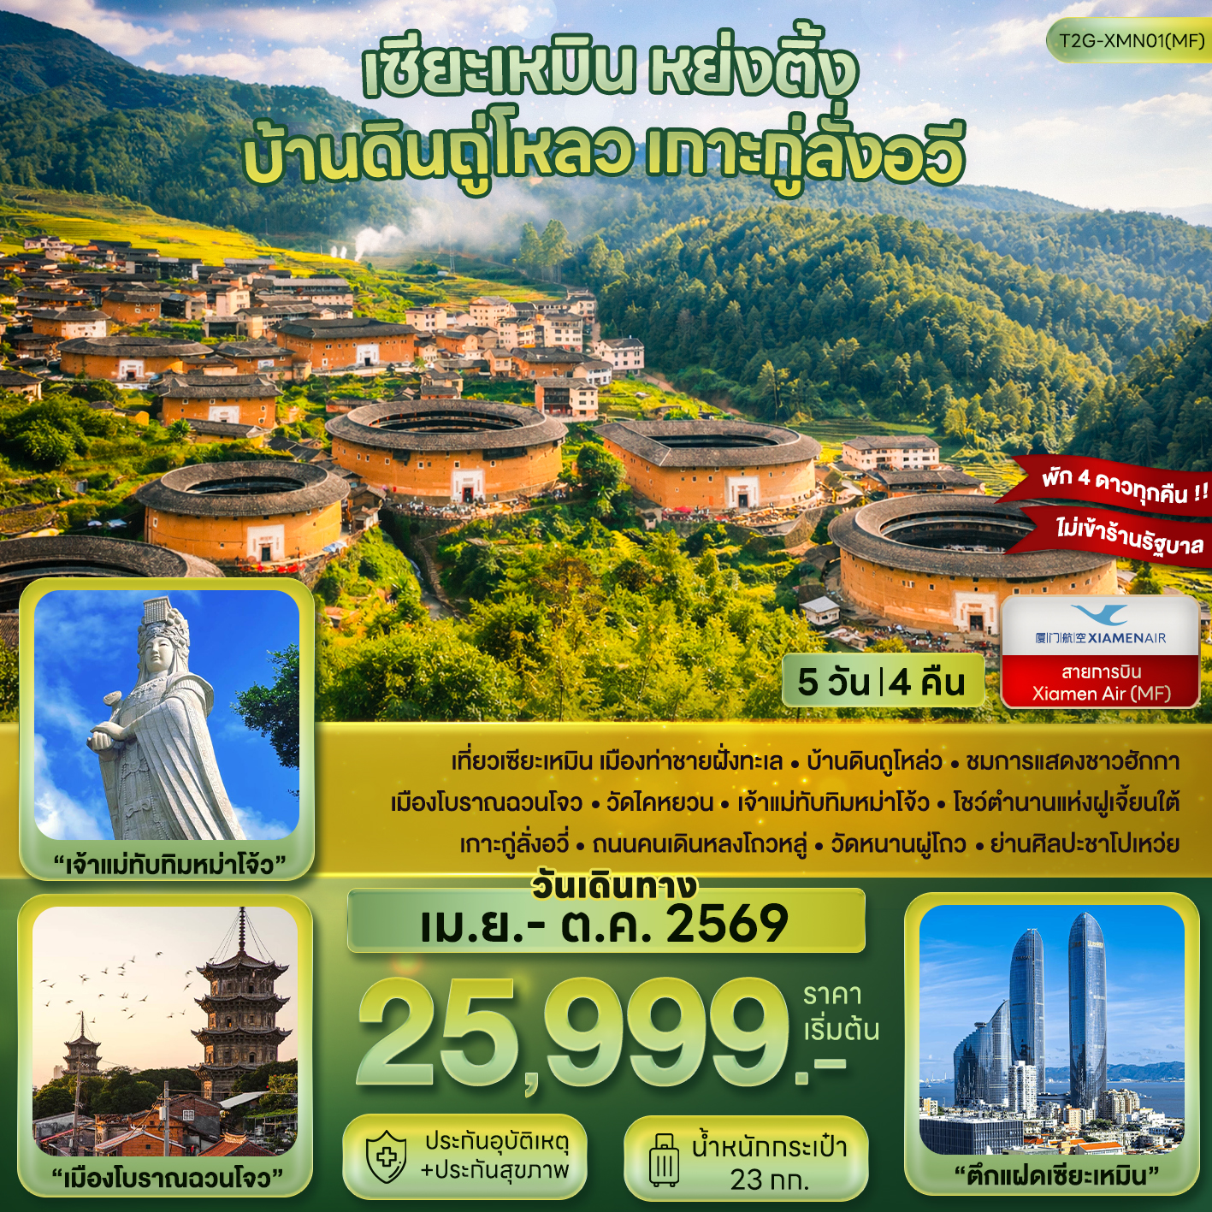
เซียะเหมิน หย่งติ้ง 5 วัน 4 คืน (MF)

วันที่ | กำหนดการ | เช้า | เที่ยง | เย็น | โรงแรม
1 | สนามบินสุวรรณภูมิ BKK-XMN MF854 (12.15 – 16.30)– สนามบินเซียะเหมิน - ถนนคนเดินจงซาน - เข้าโรงแรม | X | X |  | Xiamen Liyi Hotel  4 ดาว หรือเทียบเท่า
2 | เซียะเหมิน เมืองหย่งติ้ง – บ้านดินโบราณเกาเป่ยถู่โหลว – การแสดงพื้นบ้านของชาวฮักกา + ชมงานรื่นเริงรอบกองไฟ |  |  |  | Yongding Tulou Prince Hotel  4ดาว หรือเทียบเท่า
3 | หย่งติ้ง ฉวนโจว - เมืองโบราณฉวนโจว – วัดไคหยวน (เจดีย์ตะวันตก+เจดีย์ตะวันออก) – ถนนซีเจีย (ถนนเวสต์สตรีท) – สะพานลั่วหยาง เมืองผู่เถียน |  |  |  | Putian Holiday Inn Express Hotel  4 ดาว หรือเทียบเท่า
4 | เมืองผู่เถียน – เกาะเหมยโจว (วัดเจ้าแม่ทับทิม รวมรถกอล์ฟ ชมวิวรอบเกาะ) เซียะเหมิน – ชมโชว์หมิ่นหนานฉวนฉี |  |  |  | Xiamen Liyi Hotel 4ดาว หรือเทียบเท่า
5 | เกาะกู่ลั่งอวี่ (รวมรถแบตเตอรี่) – ถนนคนเดินหลงโถวลู่ – ถ่ายรูปตึกแฝดเซียะเหมิน – วัดหนานผู่โถว - ท่าเรือเก่าชาโปเหว่ย – สนามบินเซียะเหมิน – สนามบินสุวรรณภูมิ XMN-BKK MF843 (22.25 - 00.45+1) |  |  |  | -

อัตราค่าบริการ (ราคาต่อท่าน)
กำหนดการเดินทาง | ผู้ใหญ่  พักห้องละ 2-3 ท่าน | พักเดี่ยว  จ่ายเพิ่ม | Group Size
2 – 6 เมษายน 2569 | 27,999 | 5,500 | 19
13 – 17 พฤษภาคม 2569 | 27,999 | 5,500 | 20
20 – 24 พฤษภาคม 2569 | 27,999 | 5,500 | 20
10 – 14 มิถุนายน 2569 | 25,999 | 5,500 | 20
9 – 13 กันยายน 2569 | 27,999 | 5,500 | 20
16 – 20 กันยายน 2569 | 27,999 | 5,500 | 20
14 – 18 ตุลาคม 2569 | 28,999 | 5,500 | 19
21 – 25 ตุลาคม 2569 | 28,999 | 5,500 | 19
28 ตุลาคม – 1 พ.ย. 2569 | 28,999 | 5,500 | 19
ราคา INFANT หรือ เด็กทารก อายุไม่เกิน 2 ขวบนับจากวันเดินทาง คนละ 6,000 บาท
ราคาทัวร์ดังกล่าวข้างต้น ยังไม่รวมค่าทิปไกด์ท้องถิ่น และคนขับรถ 1500 บาท/ท่าน/ทริป
ขอสงวนสิทธิ์เก็บค่าทิปไกด์ที่สนามบิน วันเช็คอิน (ขาไป)
ส่วนหัวหน้าทัวร์ไทยที่ดูแลคณะจากเมืองไทย สามารถให้ทิปตามแต่ท่านจะเห็นสมควร
น้ำหนักกระเป๋าโหลดใต้เครื่อง ท่านละ 23 กก. (ท่านละ 1 ชิ้น)

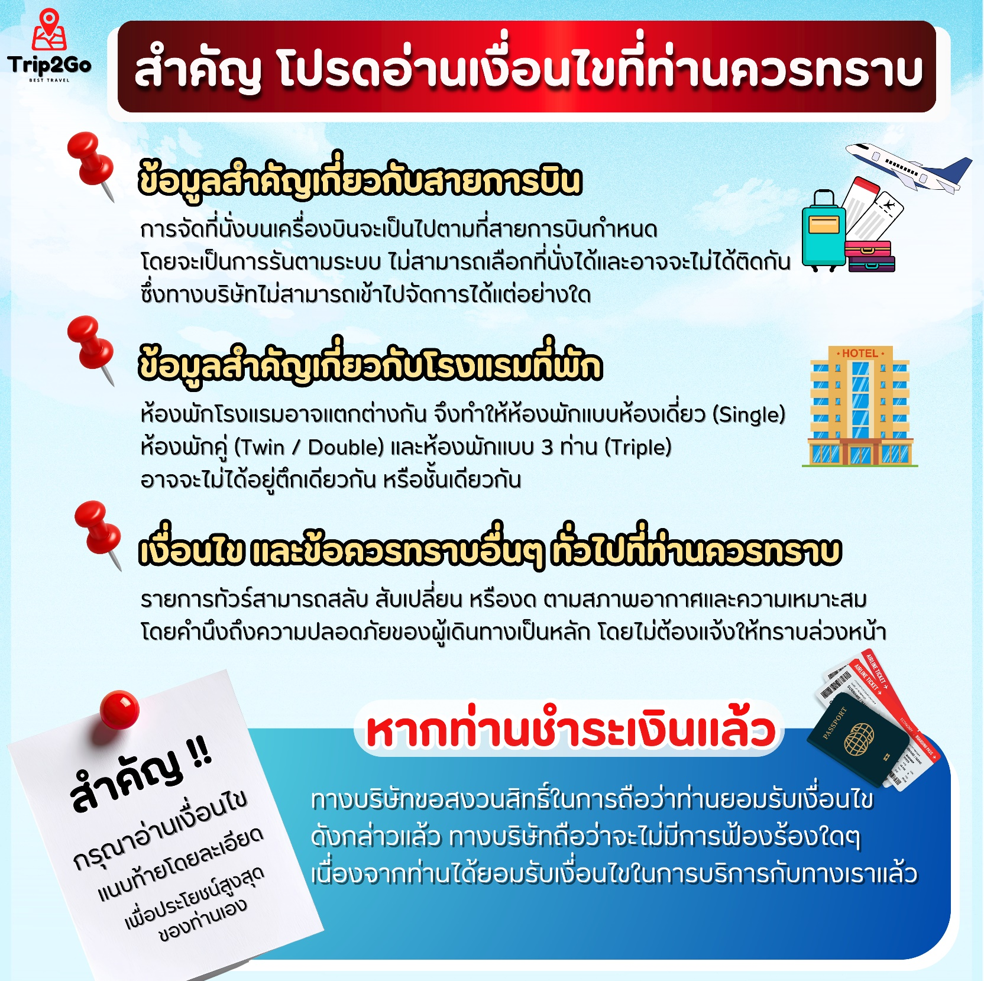

วันแรก สนามบินสุวรรณภูมิ – สนามบินเซียะเหมิน - ถนนคนเดินจงซาน - เข้าโรงแรม
09.00 น. พร้อมกันที่ สนามบินสุวรรณภูมิ อาคารผู้โดยสารขาออก ชั้น 4 นำคณะเช็คอิน ณ เคาน์เตอร์ สายการบินเซียะเหมินแอร์ (MF) โดยมีเจ้าหน้าที่จากบริษัทฯ คอยอำนวยความสะดวก
12.15 น. ออกเดินทางสู่ เมืองเซียะเหมิน โดยเที่ยวบิน MF854
16.30 น. เดินทางถึง สนามบินเซียะเหมิน หลังผ่านขั้นตอนการตรวจคนเข้าเมือง และตรวจรับสัมภาระเรียบร้อยแล้ว ยินดีต้อนรับทุกท่านสู่ สาธารณรัฐประชาชนจีน
เวลาที่จีนเร็วกว่าไทย 1 ชั่วโมง กรุณาปรับเวลาของท่าน เพื่อให้ตรงตามเวลานัดหมาย
เซียะเหมิน เป็นเมืองริมชายฝั่งที่น่าสนใจ ตั้งอยู่ในมณฑลฝูเจี้ยนของจีน บริเวณที่เมืองตั้งอยู่สามารถมองเห็นช่องแคบ ไต้หวันและทะเลจีนฝั่งตะวันออกได้ด้วย ชื่อของเซียะเหมินนั้นหมายถึง "ประตูสู่บ้าน" เป็นเวลาหลายร้อยปี มาแล้วที่เมืองนี้ทำหน้าที่เป็นเมืองท่าและประตูเมืองที่สำคัญสู่ประเทศจีน
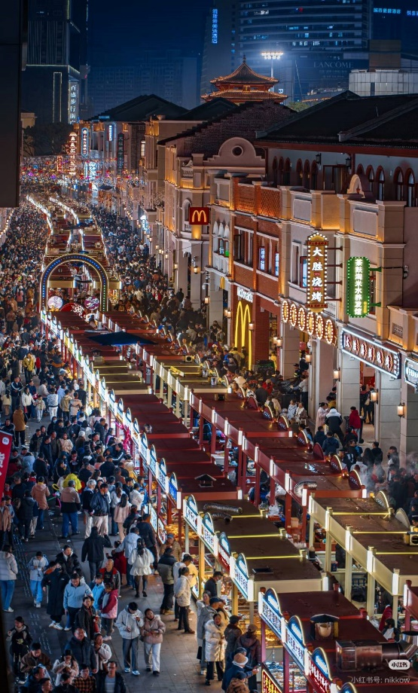
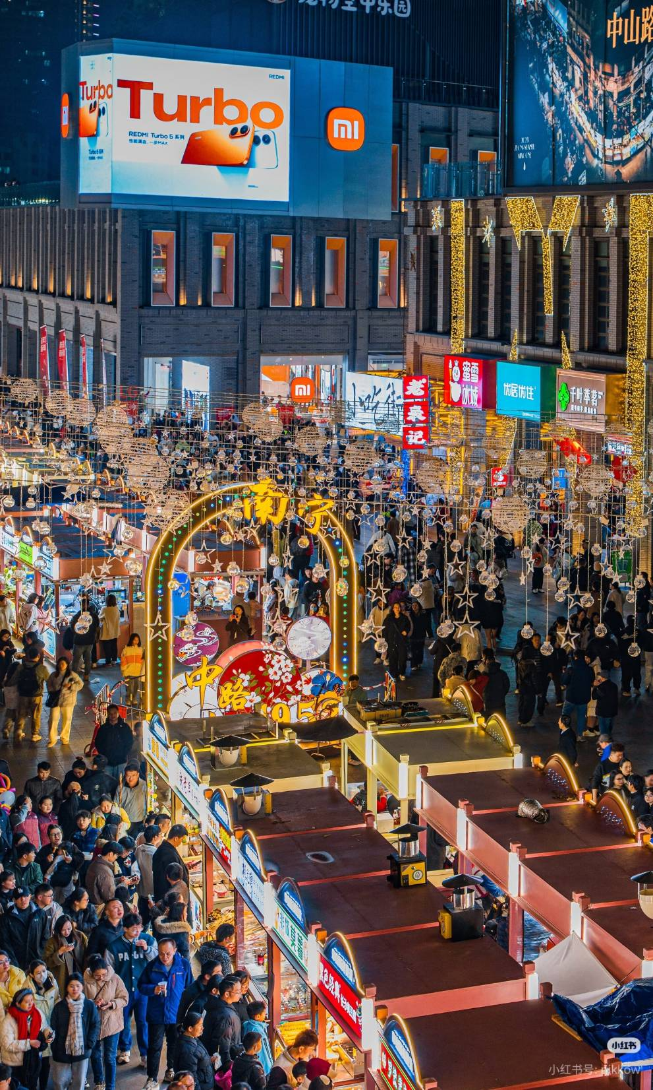
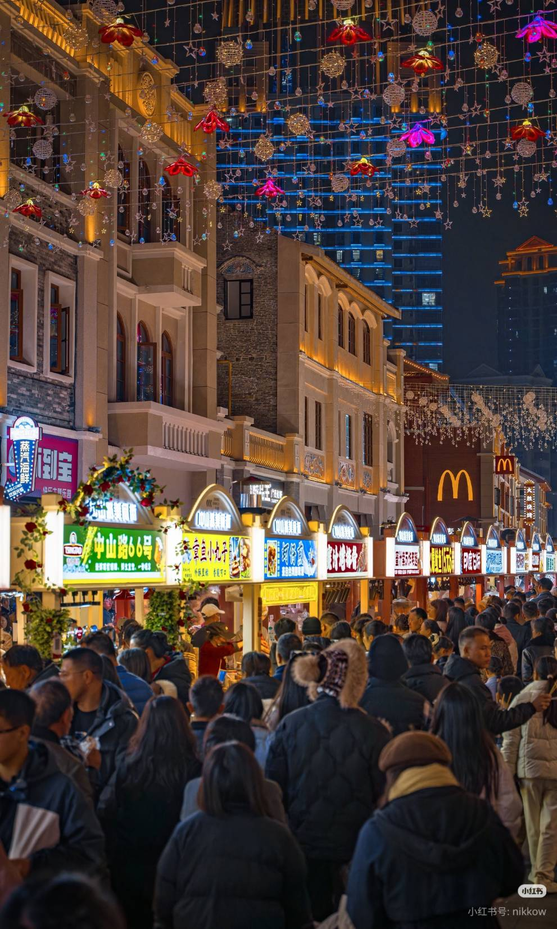

นำท่านเดินทางสู่ ถนนคนเดินจงซาน แหล่งช้อปปิ้งสินค้าแบรนด์เนมที่ถนนสองข้างทางเต็มไปด้วยห้างสรรพสินค้ามากมาย เป็นเขตถนนเมืองเก่าแห่งหนึ่งและเป็นทางเดินเท้าที่เก่าแก่ที่สุดของเมืองเซียะเหมินที่มีการผสมผสานประวัติศาสตร์และยุคสมัยใหม่ มีร้านค้าและตรอกซอยที่คดเคี้ยวในสไตล์ที่แตกต่างกัน

เย็น รับประทานอาหารเย็น ณ ร้านอาหาร
ที่พัก Xiamen Liyi Hotel ระดับ 4 ดาว หรือเทียบเท่า (โรงแรมมาตรฐานจีน)

วันที่ 2 เซียะเหมิน เมืองหย่งติ้ง – หมู่บ้านดินโบราณเกาเป่ยถู่โหลว – การแสดงพื้นบ้านของชาวฮักกา + ชมงานรื่นเริงรอบกองไฟ
เช้า รับประทานอาหารเช้า ณ ห้องอาหารของโรงแรม
นำท่านเดินทางสู่ เมืองหย่งติ้ง (ใช้เวลาเดินทางประมาณ 3 ชม.) หย่งติ้ง ตั้งอยู่ในเมืองหลงเหยียน ด้านทิศตะวันตกเฉียงใต้ของมณฑลฮกเกี้ยน เป็นแหล่งท่องเที่ยวขึ้นชื่อระดับ 5A ที่ได้รับการขึ้น ทะเบียนเป็นมรดกโลกทางวัฒนธรรมในปี 2008 ที่นี่เป็นแหล่งรวมของ บ้านดินโบราณถู่โหลวที่ใหญ่ที่สุดของจีน ที่มีจำนวนบ้านดินรวม 4360 หลัง บ้านดินที่เก่าแก่ที่สุดมีอายุกว่า 1,200 ปี
เที่ยง รับประทานอาหารเที่ยง ณ ร้านอาหาร
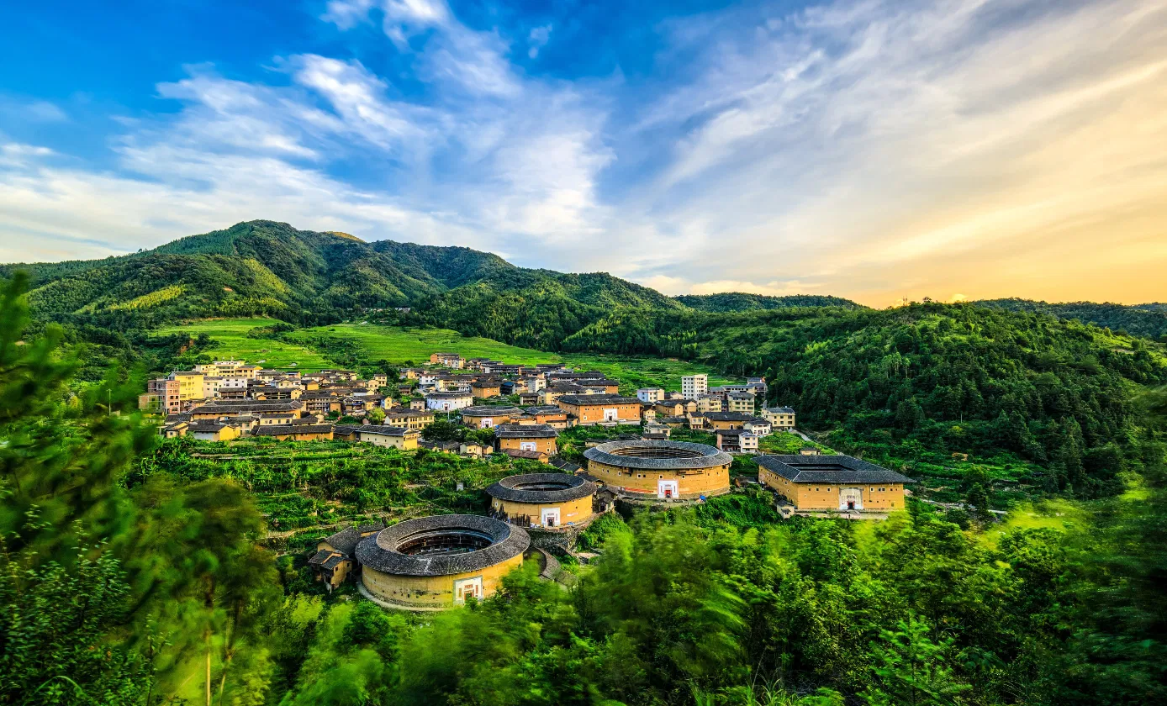

นำเดินทางสู่ หมู่บ้านดินเกาเป่ยถู่โหลว (หมู่บ้านหย่งติ้ง) หรือ ฝูเจี้ยนถู่โหลว ได้รับการจดทะเบียนเป็นมรดกโลกลำดับที่ 36 ของจีน ซึ่งบ้านดินถู่โหลว ที่ได้รับการขึ้นทะเบียนเป็นมรดกโลกมีทั้งสิ้น 46 หลัง ซึ่งทางคณะกรรมการฯ ได้ลงความเห็นว่าเป็นสิ่งก่อสร้างที่มีเอกลักษณ์เฉพาะตัว อีกทั้งเป็นสัญลักษณ์แห่งภูมิปัญญาของชาวจีนแคะ หรือ เค้อเจีย ที่สืบทอดวัฒนธรรมลักษณะโครงสร้างของบ้านดินถู่โหลว ภายในเป็นไม้ไผ่สานพอกทับด้วยดินเหนียว บ้านดินลู่โหลวสร้างขึ้นในสมัยราชวงศ์ซ่งใต้ มีการรักษา และสืบทอดกันมาจากรุ่นสู่รุ่นจนถึงยุคปัจจุบันอายุ มากกว่า 800 ปี ลักษณะทั่วไปบ้านดินสู่โหลวนั้น มีรูปทรงเลขาคณิตทั้งทรงกลม และสี่เหลี่ยม ตัวตึกสูง 3 และ 4 ชั้น เหมือนป้อมปราการมีช่องหน้าต่างมากมายตั้งแต่ชั้น 2 ขึ้นไป เพื่อให้เห็นทิวทัศน์โดยรอบ และสามารถ มองเห็นบุคคลภายนอกที่จะมารุกราน โครงสร้างภายในมีห้องพักมากมายสร้างด้วยไม้ ผนังพอกด้วยดินเหนียว และปูนกั้นเป็นช่วงๆ เพื่อป้องกันไฟไหม้ ตรงกลางเป็นลานโล่งใช้เป็นที่ทำกิจกรรมภายในครอบครัว และด้วย โครงสร้างพิเศษนี้ นอกจากกันคนเข้ามารุกรานแล้ว ยังสามารถป้องกันลมพายุฝน แผ่นดินไหวกันความชื้น และทำให้อบอุ่นในหน้าหนาว และเย็นสบายในหน้าร้อน บ้านหนึ่งหลังมีห้องพักอาศัยตั้งแต่ 200-400 ห้อง บ้านดินทรงกลมในอำเภอหย่งติ้ง มีทั้งสิ้น 360 หลัง ทรงสี่เหลี่ยมมีทั้งสิ้น 4,000 กว่าหลัง
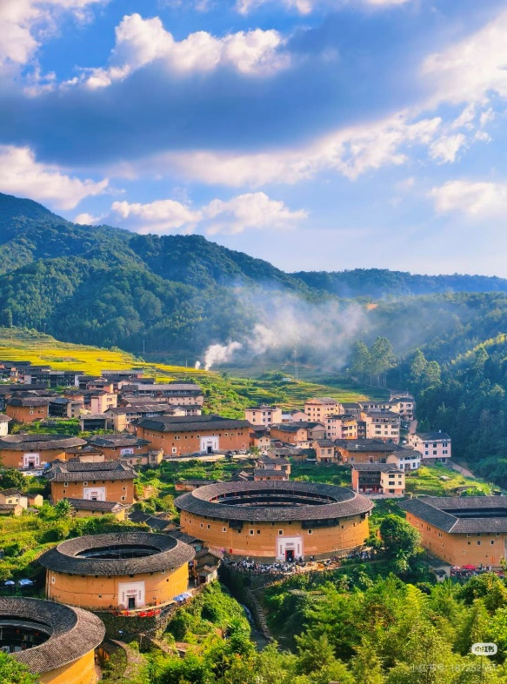
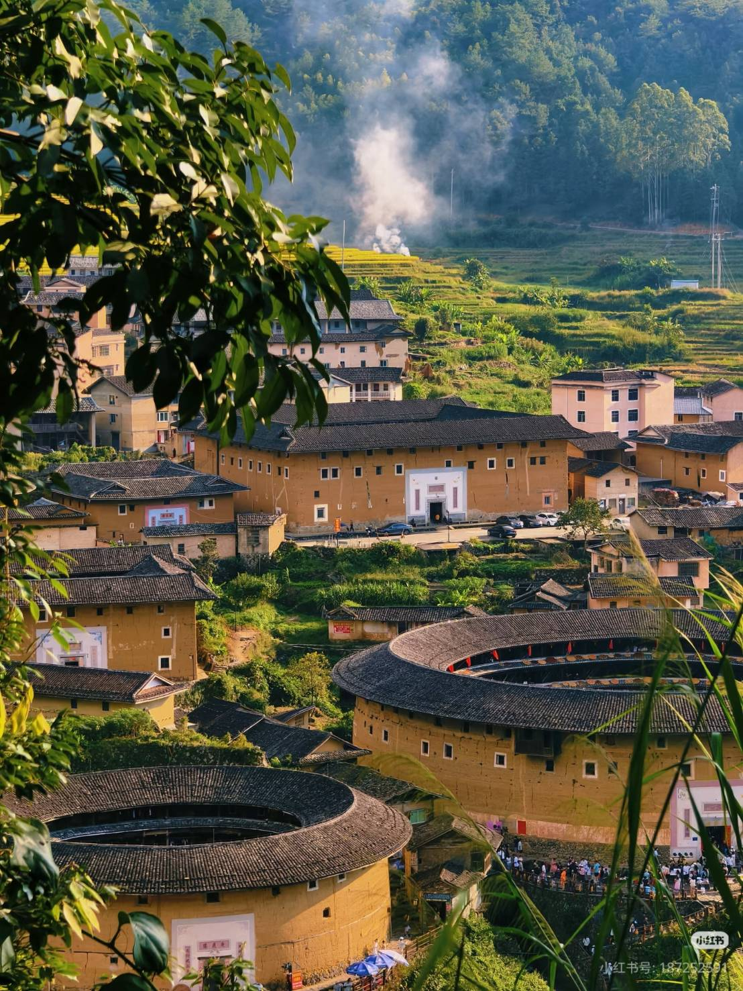
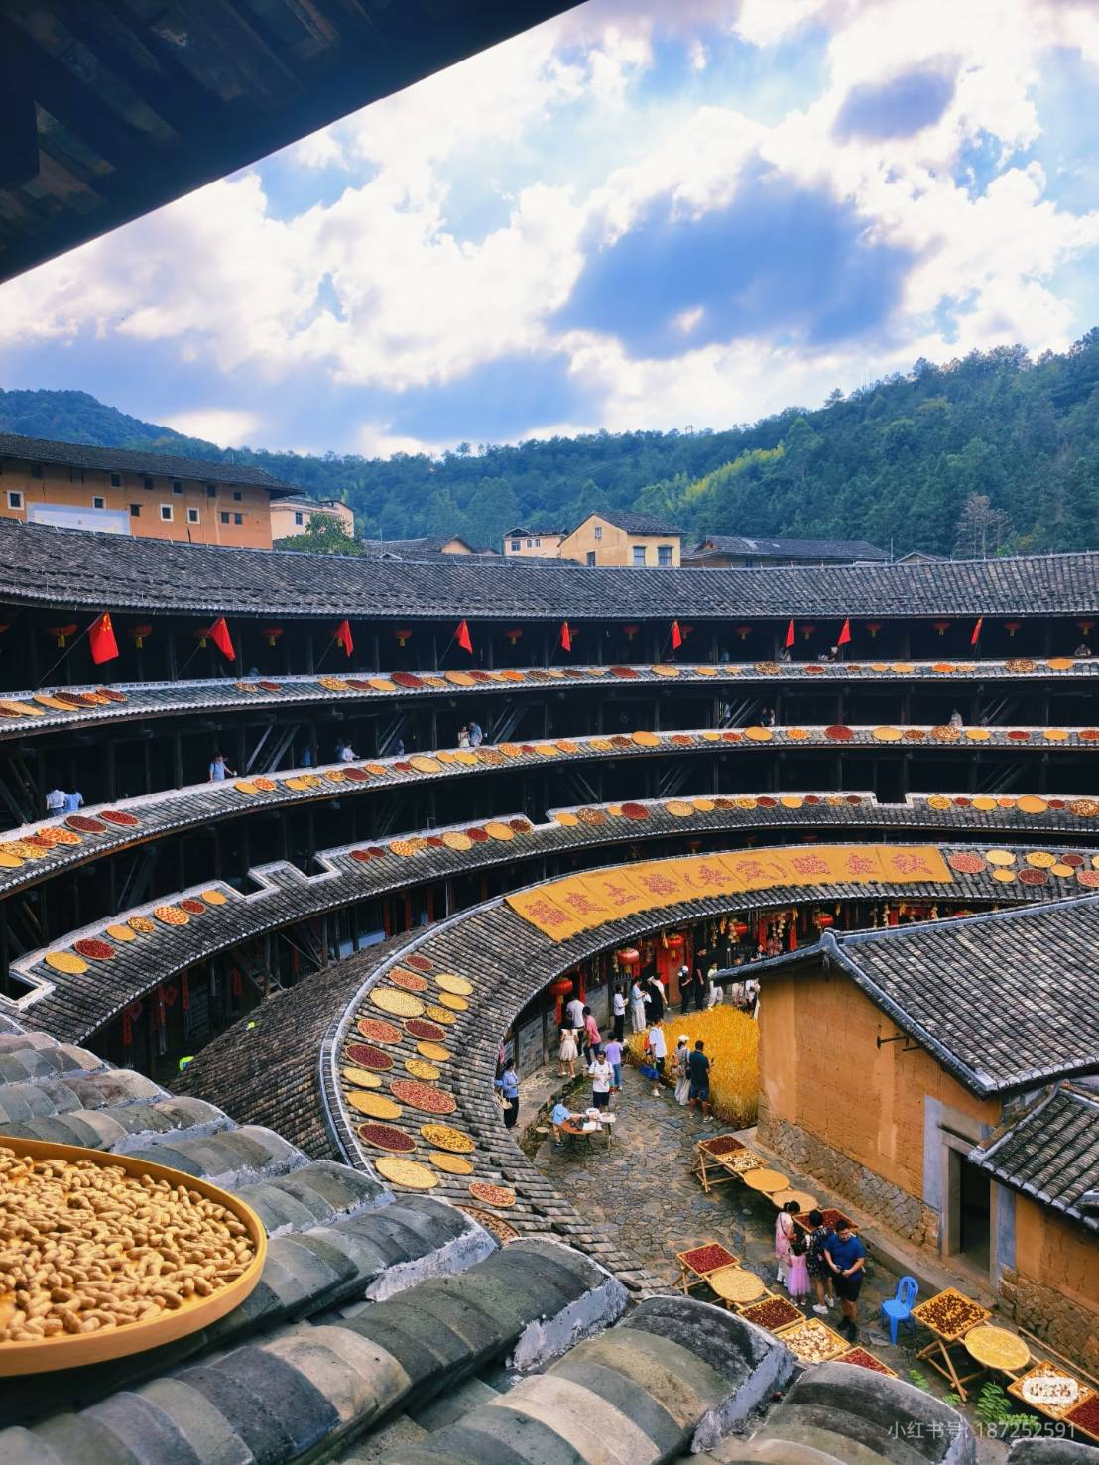
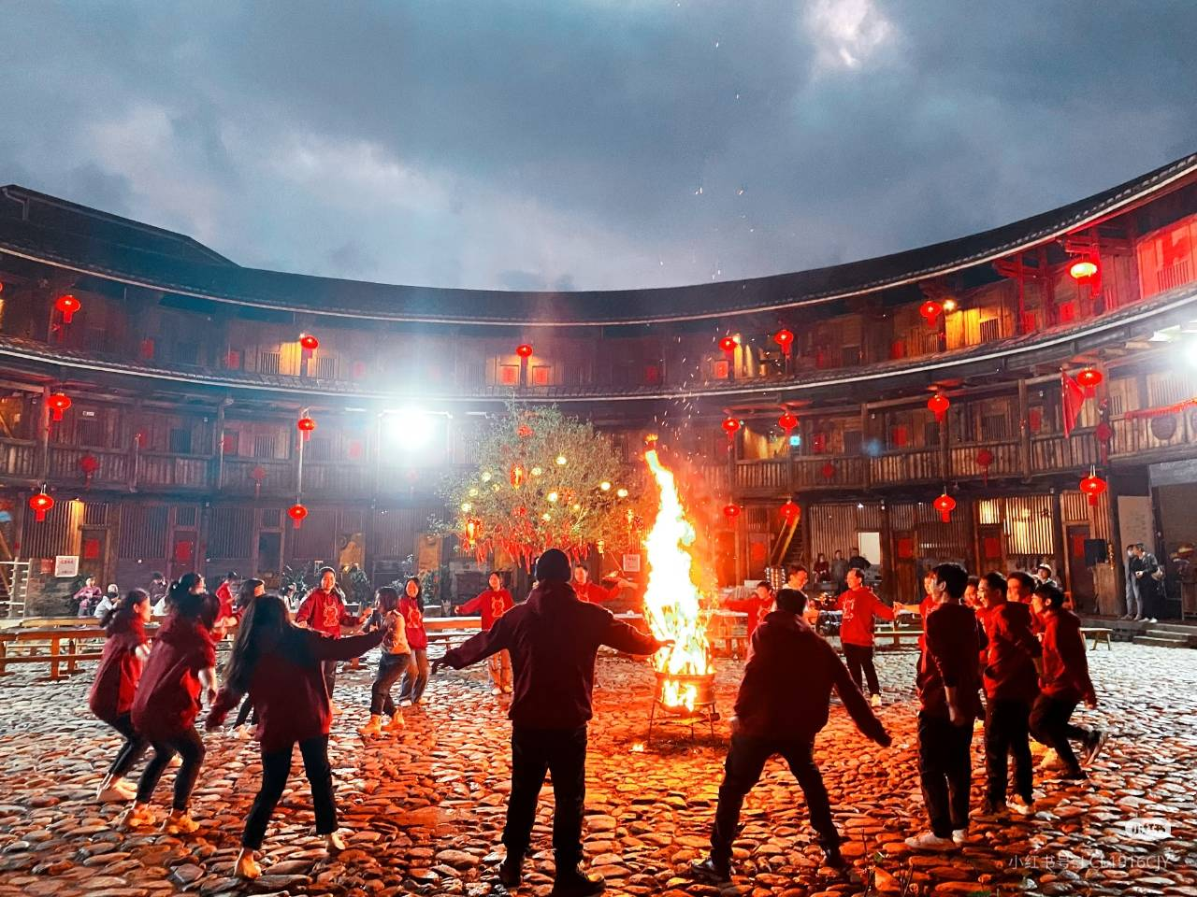
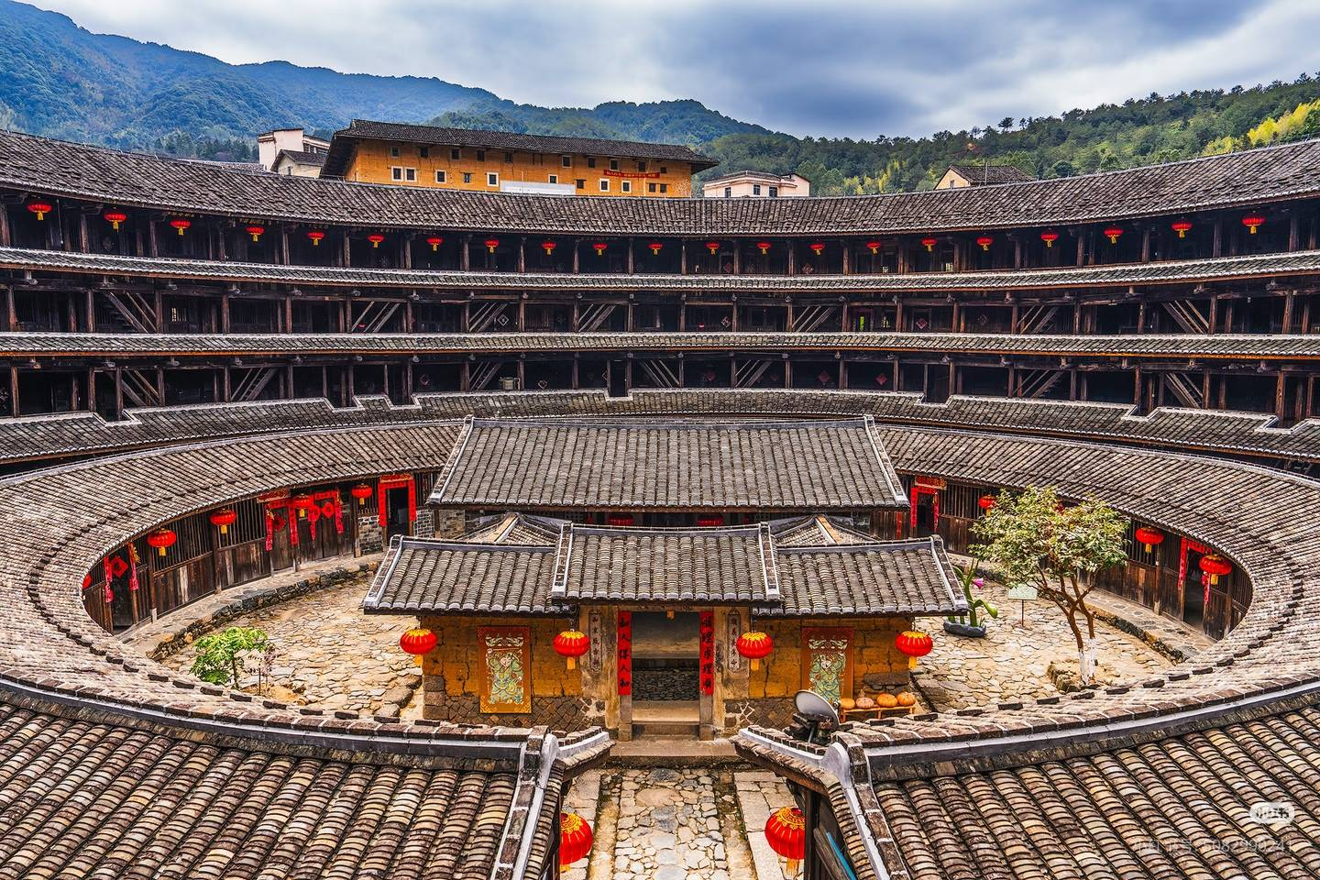

นำท่าน ชมการแสดงพื้นบ้านของชาวฮักกาและร่วมสนุกกับกิจกรรมรอบกองไฟ โดยมีธีมหลักคือ "สืบทอดวัฒนธรรมฮักกาและส่งเสริมจิตวิญญาณของชาวฮักกา" ส่วนใหญ่เป็นการนำเสนอเพลงและการเต้นรำพื้นบ้านของชาวฮักกา พร้อมกับดื่มด่ำไปกับอาคารตุโลทรงกลม ชื่นชมรูปลักษณ์ที่เป็นเอกลักษณ์ สัมผัสวัฒนธรรมฮักกา และเพลิดเพลินกับประเพณีของชาวฮักกา
เย็น รับประทานอาหารเย็น ณ ร้านอาหาร
ที่พัก Yongding Tulou Prince Hotel ระดับ 4 ดาว หรือเทียบเท่า (โรงแรมมาตรฐานจีน)

วันที่ 3 หย่งติ้ง ฉวนโจว - เมืองโบราณฉวนโจว – วัดไคหยวน (เจดีย์ตะวันตก+เจดีย์ตะวันออก) – ถนนซีเจีย (ถนนเวสต์สตรีท) – สะพานลั่วหยาง เมืองผู่เถียน
เช้า รับประทานอาหารเช้า ณ ห้องอาหารของโรงแรม
นำท่านเดินทางสู่ เมืองฉวนโจว (ใช้เวลาเดินทางประมาณ 2 ชม.) ตั้งอยู่ทางตะวันออกเฉียงใต้ ของมณฑลฮกเกี้ยน ในอดีตเคยเป็นศูนย์กลางการค้าทางทะเลและเป็นจุดเริ่มต้นเส้นทางสายไหม ทางทะเล ปัจจุบันเมืองฉวนโจว เป็นหนึ่งในสามเมืองใหญ่ที่มีความสำคัญทางด้านเศรษฐกิจและ วัฒนธรรมของมณฑล ฮกเกี้ยน
จากนั้นนำท่านชม เมืองโบราณฉวนโจว (Quanzhou) ตั้งอยู่มณฑลฝูเจี้ยน ทางตะวันออกเฉียงใต้ของจีน เป็นเมืองท่าประวัติศาสตร์สำคัญในเส้นทางสายไหมทางทะเลสมัยราชวงศ์ซ่งและหยวน ได้รับการยกย่องเป็นมรดกโลกโดย UNESCO (2021) ขึ้นชื่อเรื่องวัฒนธรรมหมิ่นหนานดั้งเดิม วัดพุทธเก่าแก่ มัสยิดโบราณ และบรรยากาศเมืองท่าที่ผสมผสานอารยธรรมหลากหลาย
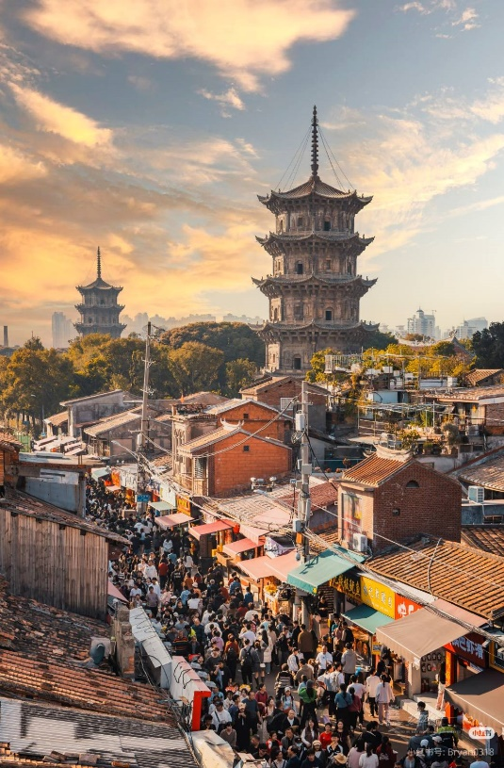
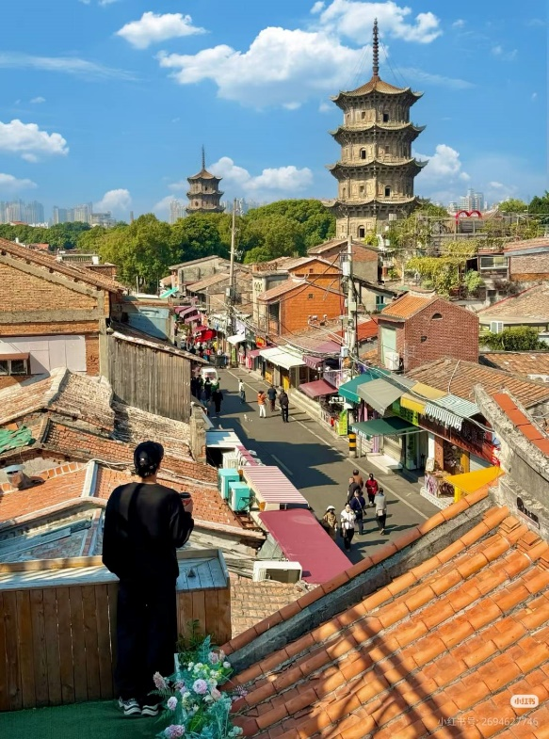
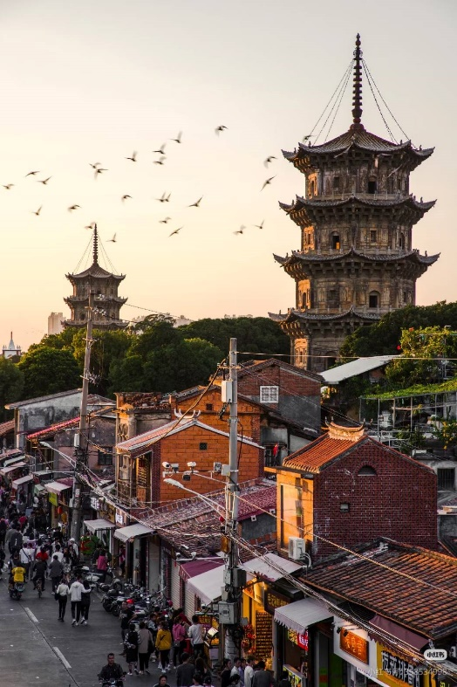

เที่ยง รับประทานอาหารเที่ยง ณ ร้านอาหาร
นำท่านชม วัดไคหยวน หนึ่งในวัดพุทธที่ใหญ่และเก่าแก่ที่สุดของเมืองฉวนโจว มณฑลฝูเจี้ยน สร้างขึ้นตั้งแต่สมัยราชวงศ์ถัง ไฮไลท์สำคัญคือ เจดีย์คู่หินโบราณ คือ เจดีย์ตะวันออก (Zhenguo) และ เจดีย์ตะวันตก (Renshou) ซึ่งเป็นสัญลักษณ์ทางประวัติศาสตร์และวัฒนธรรมของเมืองเฉวียนโจว
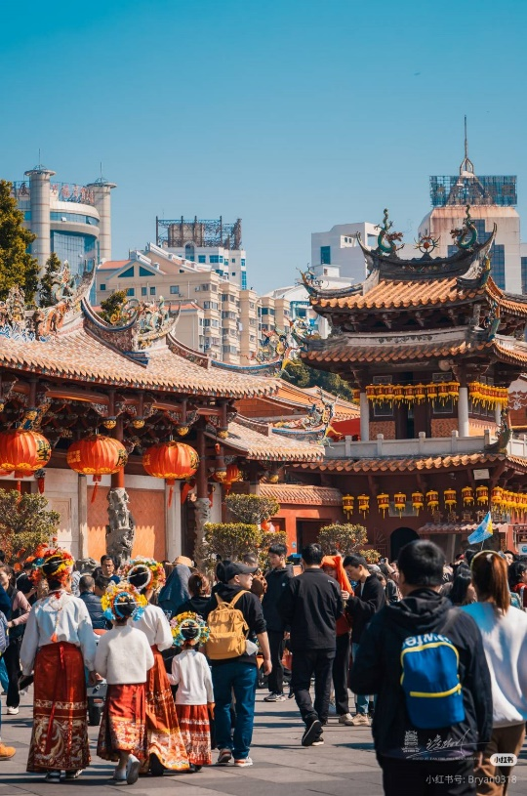
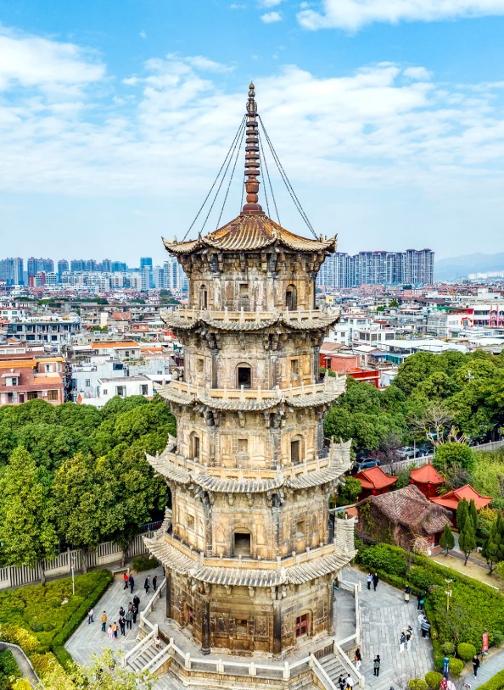
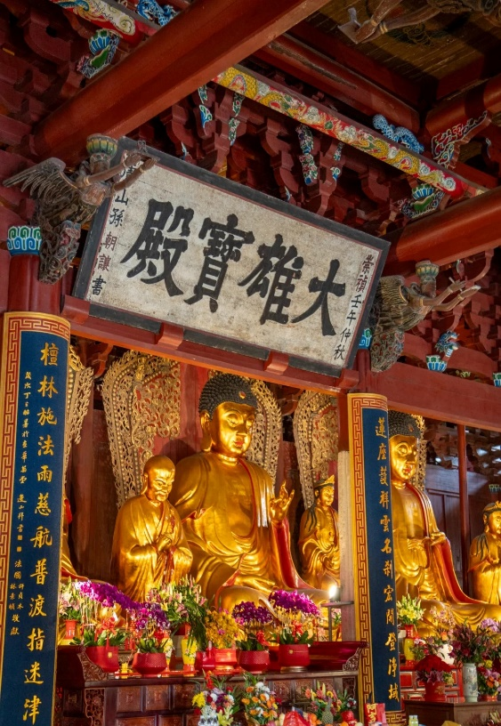

ถนนโบราณซีเจีย เป็นถนนคนเดินที่อยู่หน้าวัดไคหยวน ตึกราบ้านช่องแถวนี้สวยงามมาก เก่าแก่โบราณกว่า 800 ปี ร้านอาหารท้องถิ่นก็ดูดี น่ากิน ผู้คนเป็นมิตร และที่สำคัญ เมืองเค้าสะอาดมากๆ
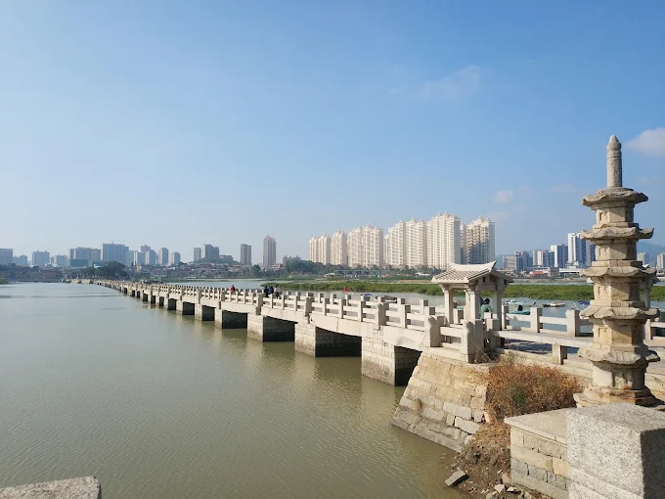
นำท่านชม สะพานลั่วหยาง (Luoyang Bridge) ในเมืองฉวนโจว มณฑลฝูเจี้ยน คือ สะพานหินข้ามทะเลที่เก่าแก่ที่สุดของจีน สร้างขึ้นในสมัยราชวงศ์ซ่งเหนือ (ค.ศ. 1053-1059) ได้รับการยกย่องว่าเป็น 1 ใน 4 สะพานโบราณที่มีชื่อเสียงที่สุดของจีน และเป็นส่วนหนึ่งของมรดกโลก UNESCO สะพานแห่งนี้สร้างขึ้นเพื่อเชื่อมระหว่าง เขตการลงทุนไต้หวัน และ เขตลั่วเจียง ข้ามแม่น้ำลั่วหยาง ตัวสะพานทำจากหินทั้งเส้น มีสง่างาม และเต็มไปด้วยเรื่องราวทางประวัติศาสตร์ ทุกวันนี้ยังคงเป็นสัญลักษณ์สำคัญของฉวนโจว
จากนั้นเดินทางสู่ เมืองผู่เถียน (ใช้เวลาเดินทางประมาณ 1.30 ชม.)

เย็น รับประทานอาหารเย็น ณ ร้านอาหาร
ที่พัก Putian Holiday Inn Express Hotel ระดับ 4 ดาว หรือเทียบเท่า (โรงแรมมาตรฐานจีน)
วันที่ 4 เมืองผู่เถียน – เกาะเหมยโจว (วัดเจ้าแม่ทับทิม รวมรถกอล์ฟ ชมวิวรอบเกาะ) เซียะเหมิน – ชมโชว์หมิ่นหนานฉวนฉี
เช้า รับประทานอาหารเช้า ณ ห้องอาหารของโรงแรม
เมืองผู่เถียน เป็นตำบลที่อยู่ในเขตการปกครองของเมืองหนิงเต๋อ มณฑลฝูเจี้ยน ตำบลกู่เถียนได้รับการก่อตั้งขึ้นในสมัยของราชวงศ์ถัง มีอุตสาหกรรมการเกษตรเป็นอุตสาหกรรมหลัก มีสินค้าสำคัญ ได้แก่ เห็ดกินได้ ผลไม้ ปลาน้ำจืด ไม้ไผ่ เป็นต้น กู่เถียน ได้รับฉายาว่าเป็น “เมืองบ้านเกิดของเห็ดกินได้” โดยมีปริมาณการผลิตเห็ดกินได้มากเป็นอันดับ 1 ของจีน
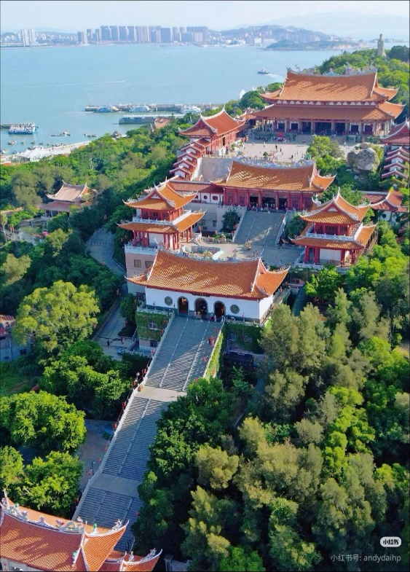
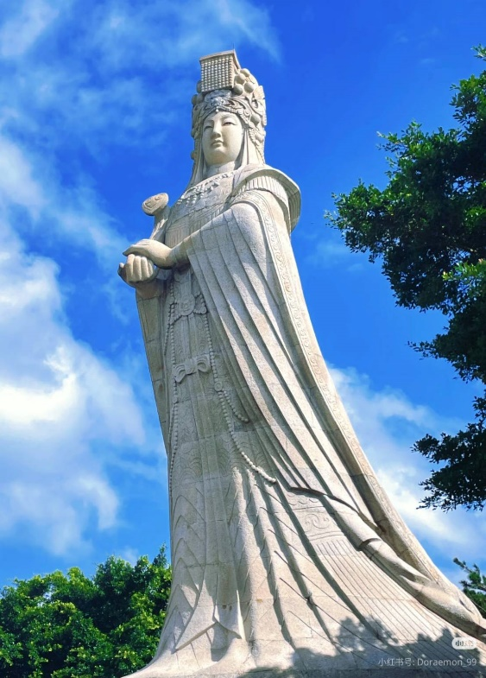
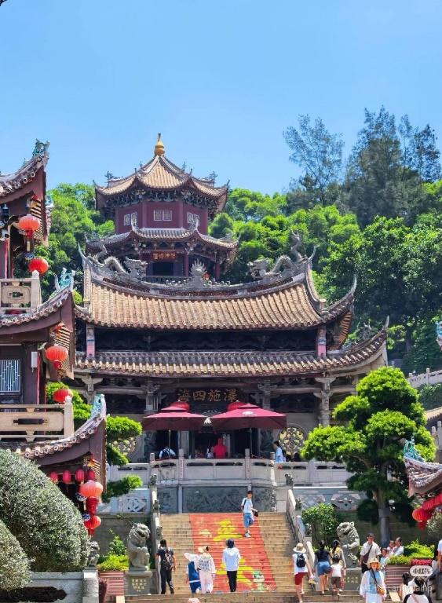

นำท่านเดินทางสู่ เกาะเหมยโจว แหล่งกำเนิดเจ้าแม่ทับทิม (หม่าโจว้หลินม่อเหนียน) เทพเจ้าศักดิ์สิทธิ์ของชาวเดินเรือ ซึ่งเชื่อว่าสามารถปกปักษ์ให้ลาภแก่มนุษยชาติได้ ในแต่ละปีจะมีนักท่องเที่ยวกว่า 100 ล้านคน กว่า 20 ประเทศ เดินทางมาเพื่อกราบไหว้และขอพรนมัสการองค์เจ้าแม่ แกะสลักด้วยหิน 365 ก้อน มีความสูงถึง 14.30 เมตร ชมวิหารหลักพร้อมชมวิวทิวทัศน์อันสวยงามของท้องทะเล (รวมรถกอล์ฟชมวิวรอบเกาะ)

เที่ยง รับประทานอาหารเที่ยง ณ ร้านอาหาร
จากนั้นนำท่านเดินทางสู่ เมืองเซียะเหมิน (ใช้เวลาเดินทางประมาณ 2.30 ชม.) ไข่มุกแห่งท้องทะเล สัญลักษณ์คือ นกกระยางขาว และเป็น ศูนย์กลางของการพาณิชย์หนึ่งในห้าเขตเศรษฐกิจพิเศษของจีน อยู่ตรงข้ามเกาะทีมอย หรือ หมู่เกาะจินเหมิน ของได้หวันเพียง 2000 เมตรเท่านั้น เซียะเหมินได้รับการจัดอันดับให้เป็นหนึ่งในสิบเมืองน่าอยู่ของประเทศ จีนในปัจจุบัน และรัฐบาลจีนได้ประกาศให้เซียะเหมินเป็นจุดเริ่มต้นเส้นทางสายไหมทางทะเลเพื่อเชื่อมโยง การค้าระหว่างจีนและโลกตะวันตกในปี ค.ศ.21
จากนั้นนำท่าน ชมโชว์หมิ่นหนานฉวนฉี หรือ การแสดงวัฒนธรรมหมิ่นหนาน (Minnan Magic Cultural Show) ไฮไลต์ ได้แก่
- สนุกสนานกับการแสดงละครเวที 6 องก์ ที่เล่าถึงวัฒนธรรมพื้นบ้านของมณฑลฝูเจี้ยน (Fujian) ทางตอนใต้ของประเทศจีน
- ตะลึงกับการแสดงสุดงดงามทั้งการเต้นและร้องเพลงหมิ่นหนาน (Minnan) คลาสสิก
- ชมฉากสุดอลังการที่เปลี่ยนไปเปลี่ยนมาเพื่อขับเน้นนักแสดงในชุดพื้นเมืองให้โดดเด่นอยู่บนเวที
- ตื่นตาตื่นใจกับแสงไฟเลเซอร์สามมิติบนเวทีในสีสันสุดตระการตา
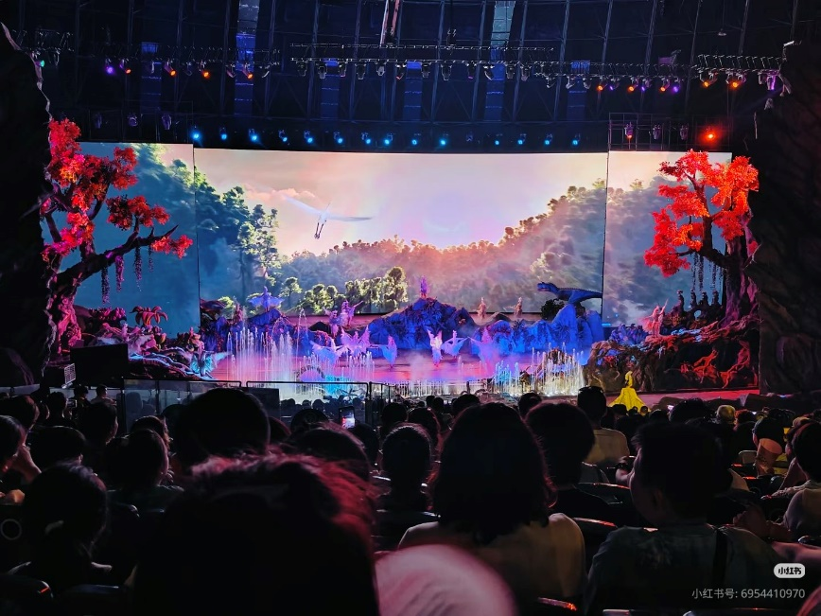
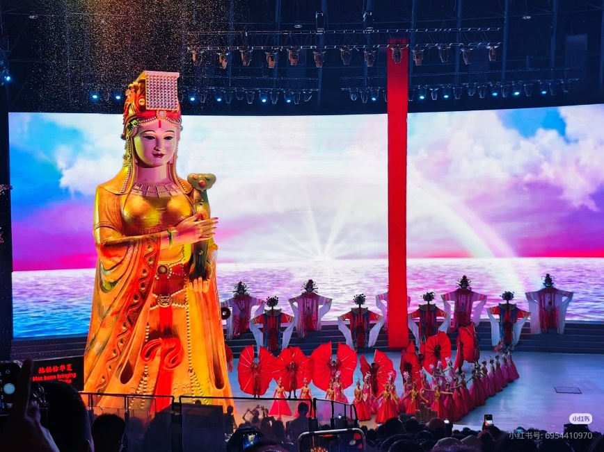

เย็น รับประทานอาหารเย็น ณ ร้านอาหาร
ที่พัก Xiamen Liyi Hotel ระดับ 4 ดาว หรือเทียบเท่า (โรงแรมมาตรฐานจีน)

วันที่ 5 เกาะกู่ลั่งอวี่ (รวมรถแบตเตอรี่) – ถนนคนเดินหลงโถวลู่ – ถ่ายรูปตึกแฝดเซียะเหมิน – วัดหนานผู่โถว - ท่าเรือเก่าชาโปเหว่ย – สนามบินเซียะเหมิน – สนามบินสุวรรณภูมิ
เช้า รับประทานอาหารเช้า ณ ห้องอาหารของโรงแรม
นำท่านเดินทางสู่ เกาะกู่ลั่งอวี่ (Gulangyu) ผ่านชมถนนหวงเต่าลู่ ถนนเลียบชายหาด ถนนที่อยู่ติดกับชายทะเล เป็นถนนที่มีการวางผังเมืองไว้อย่างเป็นระเบียบและปลอดภัยมาก นำท่านเดินเล่น ถนนคนเดินหลงโถวลู่ (Longtou Road Pedestrian Street) เป็นย่านการค้าและถนนคนเดินที่คึกคักที่สุดบนเกาะกู่ลั่งอวี่ เมืองเซี่ยเหมิน ประเทศจีน สองข้างทางเต็มไปด้วยร้านขายของที่ระลึก ร้านอาหารพื้นเมือง คาเฟ่เก๋ๆ และสถาปัตยกรรมสไตล์ยุโรปเก่าแก่ เป็นจุดยอดนิยมสำหรับการเดินช้อปปิ้งและสัมผัสบรรยากาศเกาะ
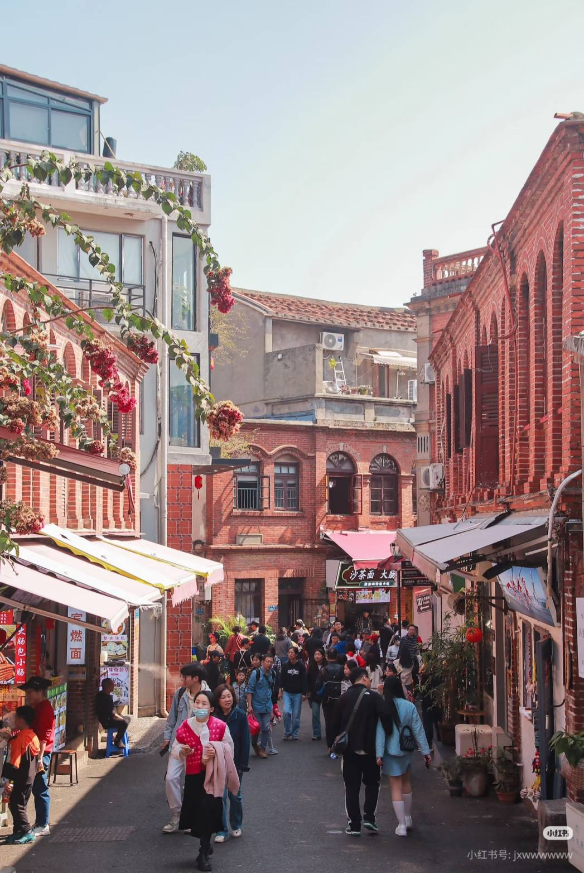
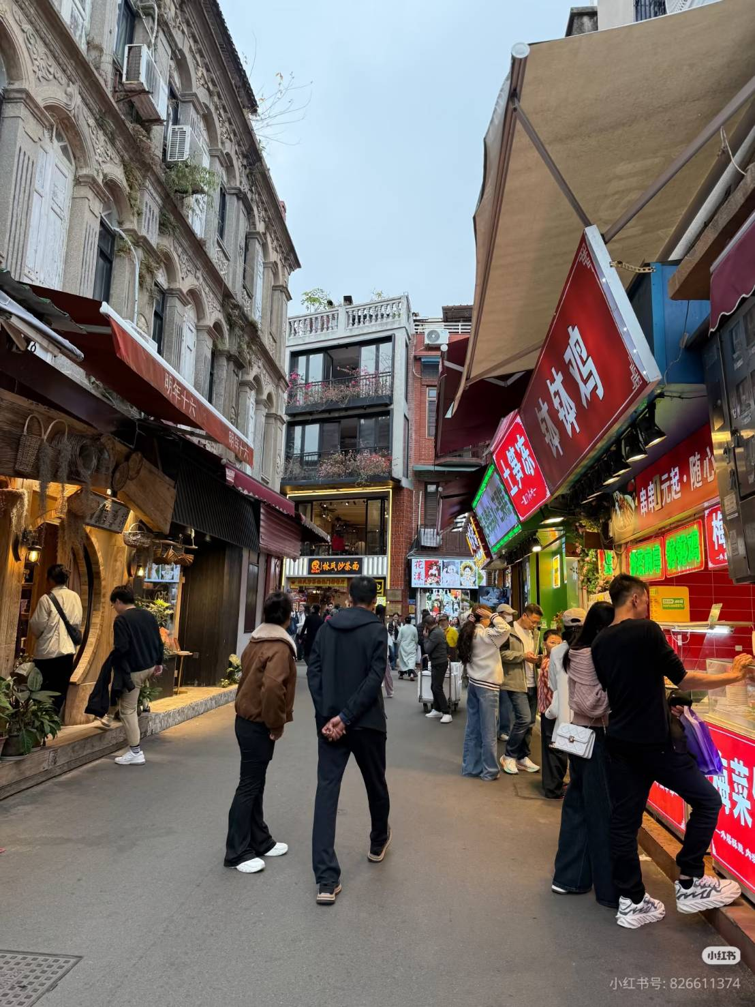

เที่ยง รับประทานอาหารเที่ยง ณ ร้านอาหาร
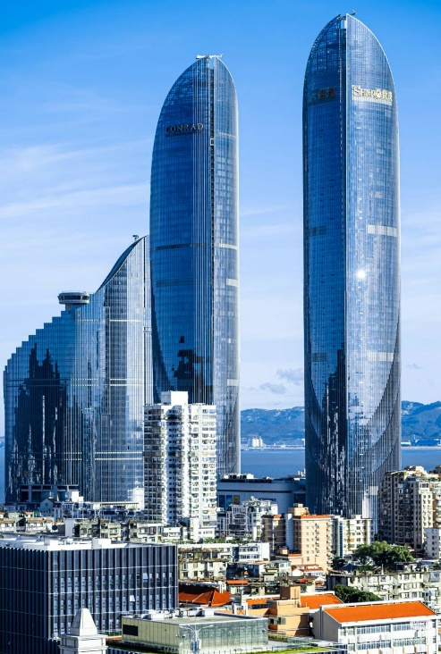
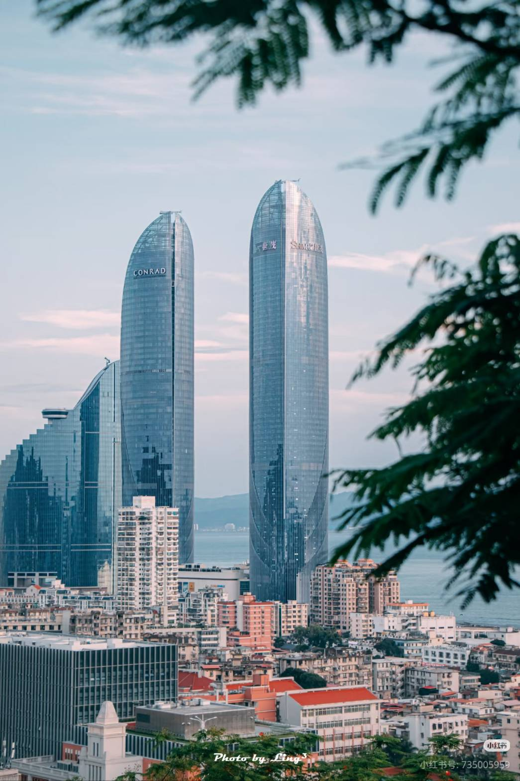
ถ่ายรูปตึกแฝดเซียะเหมิน เป็นหนึ่งในภูมิทัศน์เมืองที่เป็นสัญลักษณ์ของเซียะเหมิน จุดเด่นของตึกแฝดคือหอสังเกตการณ์เซียะเหมินสูง 55 ชั้น ซึ่งคุณสามารถมองเห็นวิวมุมกว้างของสไตล์หลูเตาทั้งหมดได้ (ราคาทัวร์ไม่รวมค่าขึ้นตึก)

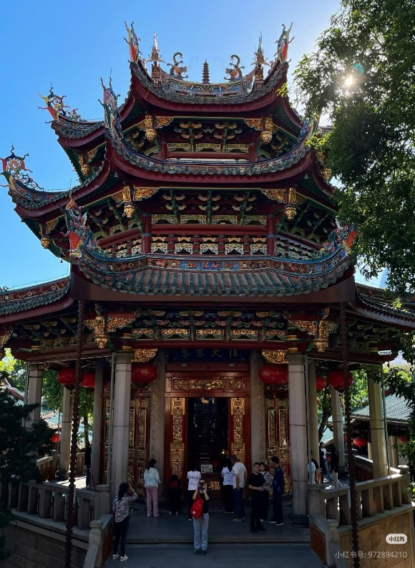
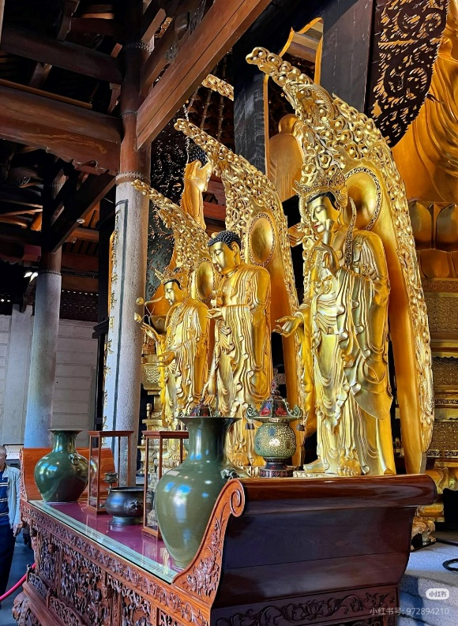
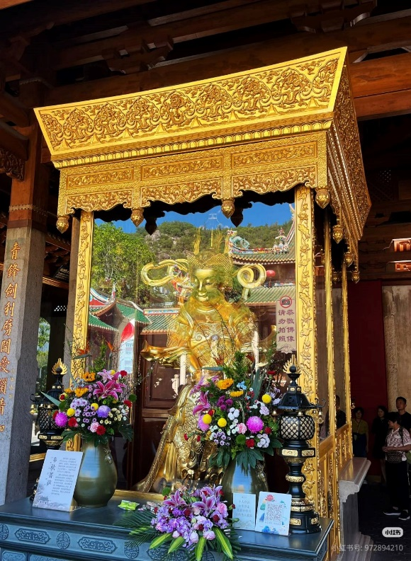
นำท่านไหว้พระที่ วัดหนานผู่โถว (Nanputuo) อยู่ทางทิศใต้ของเซี่ยะเหมิน เป็นวัดพุทธที่สร้างขึ้นในช่วงราชวงศ์ถัง เป็นวัดที่อุทิศให้กวนหยิ เทพเจ้าแห่งความเมตตา ซึ่งภายในโถงพระเมตตาอันยิ่งใหญ่ มีรูปเจ้าแม่กวนอิมถึง 3 องค์ ประดิษฐานอยู่ และเป็นที่เก็บเอกสารเกี่ยวกับพุทธศาสนา และพระพุทธรูปที่ได้มาจากพม่า

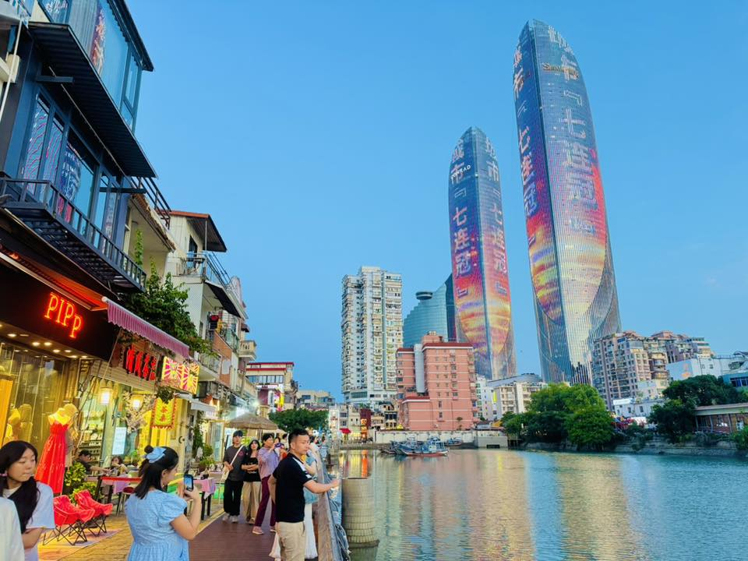

นำท่านชม ท่าเรือเก่าชาโปเหว่ย (Shapowei) คือท่าเรือประมงโบราณตั้งแต่สมัยราชวงศ์ชิงที่ได้รับการปรับโฉมใหม่ให้เป็นย่านศิลปะ วัฒนธรรม และแหล่งท่องเที่ยวสุดฮิป ผสมผสานอาคารโรงงานเก่าที่รีโนเวทเป็นแกลเลอรี สตูดิโอ ร้านกาแฟ และมุมถ่ายรูปมากมาย พร้อมอาหารพื้นเมืองขึ้นชื่อ

เย็น รับประทานอาหารเย็น ณ ร้านอาหาร
จากนั้นนำท่านเดินทางสู่ สนามบินเซียะเหมินเพื่อเตรียมตัวเดินทางกลับ
22.45 น. ออกเดินทางสู่ สนามบินสุวรรณภูมิ กรุงเทพฯ สายการบินเซียะเหมินแอร์ เที่ยวบินที่ MF843
00.45 น. ถึง สนามบินสุวรรณภูมิ โดยสวัสดิภาพ
++++++++++++++++++++++++++
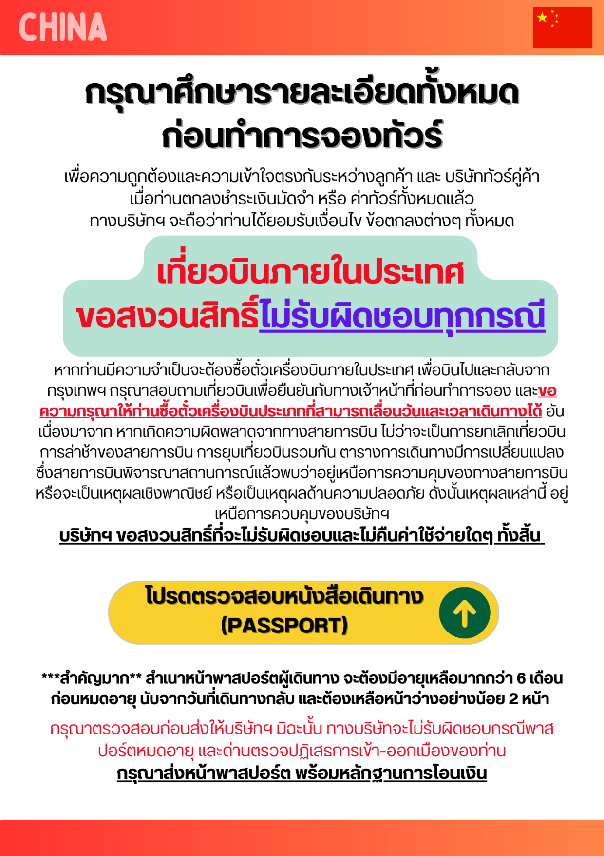

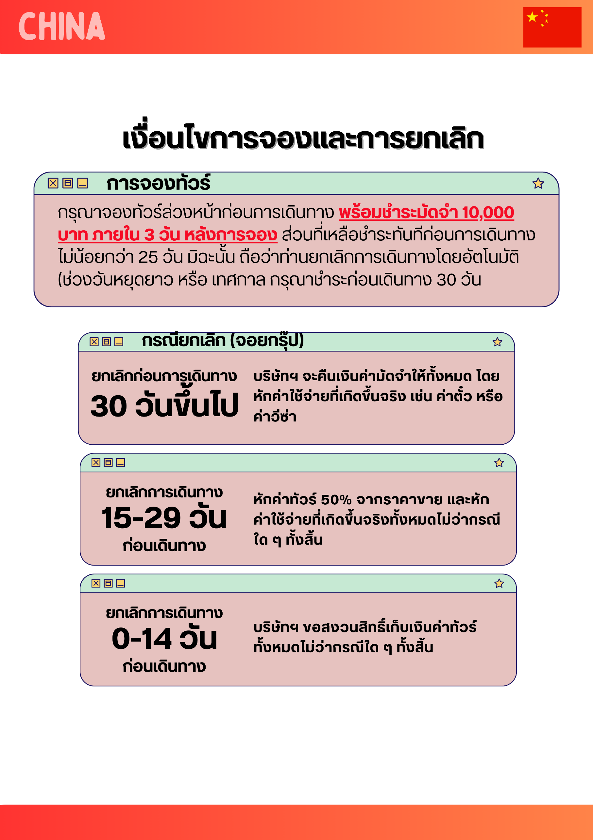

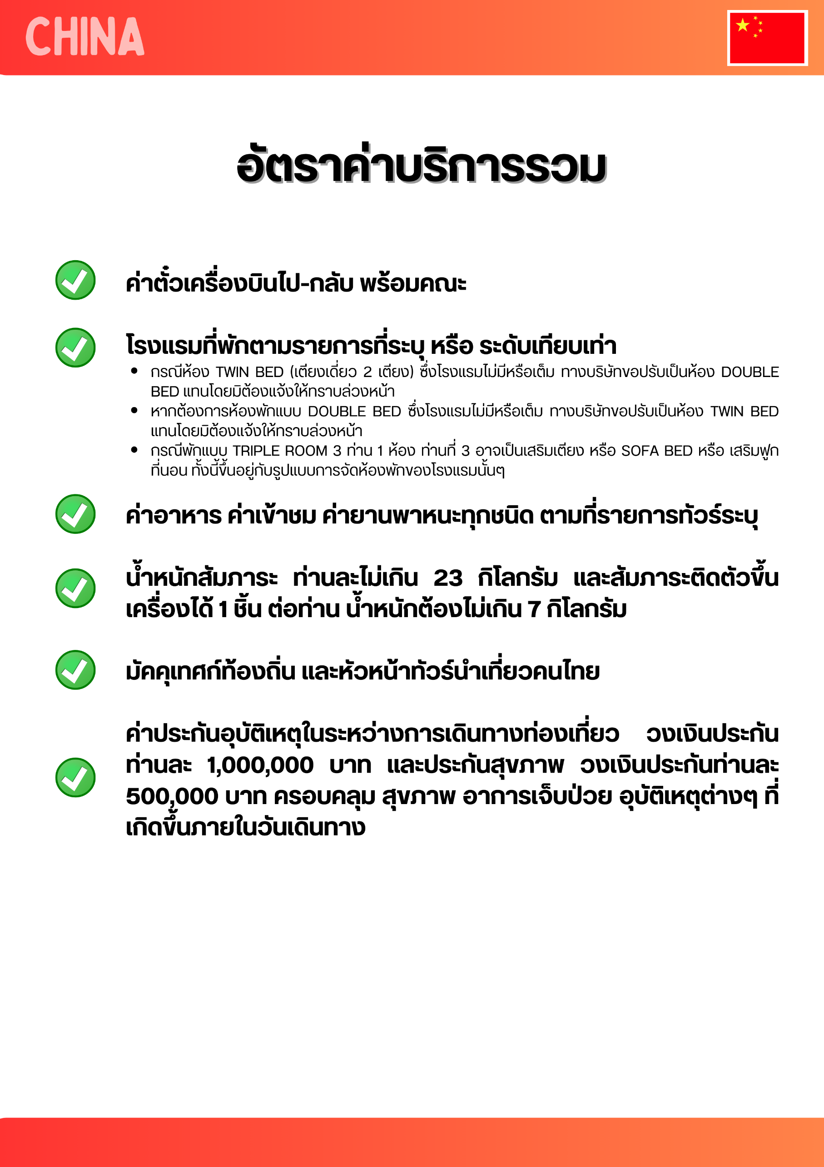

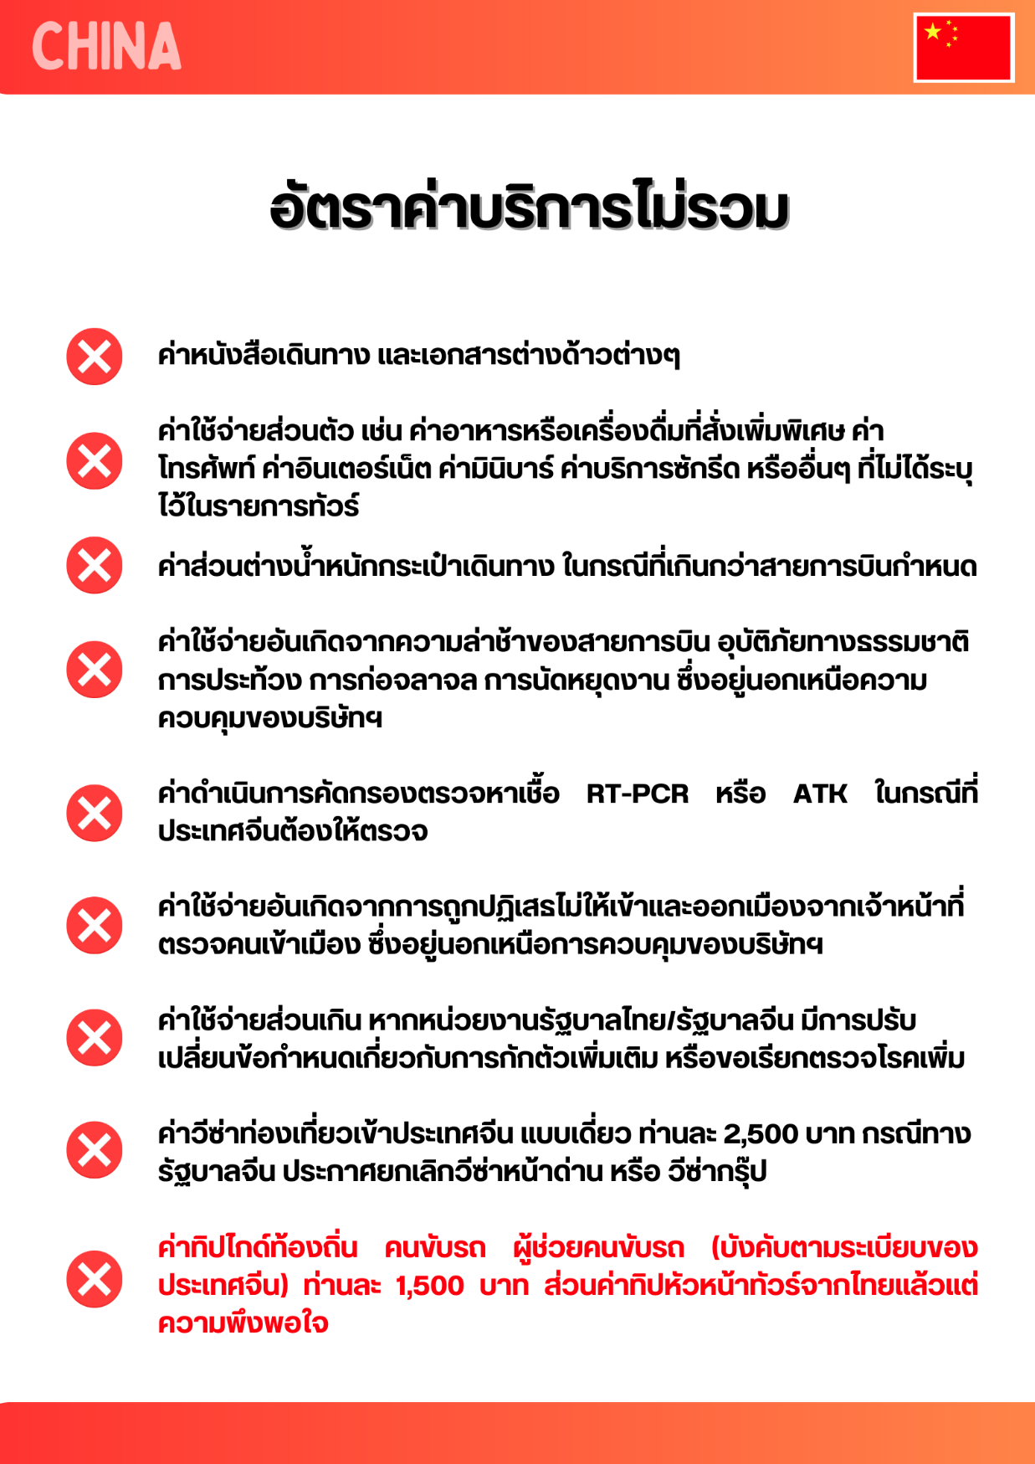

หมายเหตุ
- บริษัทฯ มีสิทธิ์ที่จะเปลี่ยนแปลงรายละเอียดบางประการในทัวร์นี้ เมื่อเกิดเหตุสุดวิสัยจนไม่อาจแก้ไขได้
- บริษัทฯ ไม่รับผิดชอบค่าเสียหายในเหตุการณ์ที่เกิดจากสายการบิน ภัยธรรมชาติ ปฏิวัติและอื่นๆ ที่อยู่นอกเหนือการควบคุมของทางบริษัทฯ หรือค่าใช้จ่ายเพิ่มเติมที่เกิดขึ้นทางตรงหรือทางอ้อม เช่น การเจ็บป่วย, การถูกทำร้าย, การสูญหาย, ความล่าช้า หรือจากอุบัติเหตุต่างๆ
- หากท่านถอนตัวก่อนรายการท่องเที่ยวจะสิ้นสุดลง ทางบริษัทฯ จะถือว่าท่านสละสิทธิ์และจะไม่คืนเงินค่าบริการที่ท่านได้ชำระไว้แล้วไม่ว่ากรณีใดๆ ทั้งสิ้น
- บริษัทฯ จะไม่รับผิดชอบต่อการห้ามออกนอกประเทศ หรือ ห้ามเข้าประเทศ อันเนื่องมาจากมีสิ่งผิดกฎหมาย หรือเอกสารเดินทางไม่ถูกต้อง หรือ การถูกปฏิเสธในกรณีอื่นๆ
- รายการทัวร์นี้เป็นเพียงข้อเสนอที่ต้องได้รับการยืนยันจากบริษัทฯ อีกครั้งหนึ่ง หลังจากได้รับการยืนยันที่นั่งจากสายการบิน และโรงแรมที่พักในต่างประเทศเป็นที่เรียบร้อย แต่อย่างไรก็ตามรายการนี้อาจเปลี่ยนแปลงได้ตามความเหมาะสม
- มัคคุเทศก์ พนักงาน และตัวแทนของบริษัทฯ ไม่มีสิทธิ์ในการให้คำสัญญาใดๆ ทั้งสิ้นแทนบริษัทฯ นอกจากมีเอกสารลงนามโดยผู้มีอำนาจของบริษัทฯ กำกับเท่านั้น
- หากไม่สามารถไปเที่ยวในสถานที่ที่ระบุในโปรแกรมได้ อันเนื่องมาจากธรรมชาติ ความล่าช้า และความผิดพลาดจากทางสายการบิน บริษัทฯ จะไม่มีการคืนเงินใดๆ ทั้งสิ้น แต่ทั้งนี้ทางบริษัทฯจะจัดหาสถานที่ท่องเที่ยวอื่นๆมาทดแทน โดยขอสงวนสิทธิ์การจัดหานี้โดยไม่แจ้งให้ทราบล่วงหน้า
- เมื่อท่านออกเดินทางไปกับคณะแล้ว ท่านงดการใช้บริการรายการใดรายการหนึ่ง หรือไม่เดินทางพร้อมคณะถือว่าท่านสละสิทธิ์ ไม่อาจเรียกร้องค่าบริการ และเงินมัดจำคืน ไม่ว่ากรณีใดๆ ทั้งสิ้น
- ในกรณีที่ลูกค้าต้องซื้อตั๋วโดยสารรถทัวร์ หรือเครื่องบินภายในประเทศล่วงหน้า กรุณาติดต่อเจ้าหน้าที่ของบริษัท ฯ พร้อมขอคำยืนยันว่ากรุ๊ปสามารถออกเดินทางได้หรือไม่ มิเช่นนั้นทางบริษัท ฯ จะไม่รับผิดชอบค่าใช้จ่ายใดๆ ทั้งสิ้น

*เมื่อท่านชำระเงินค่าทัวร์ให้กับทางบริษัทฯ แล้ว
ทางบริษัทฯ จะถือว่าท่านได้ยอมรับเงื่อนไขข้อตกลงทั้งหมดนี้แล้ว*

